****
MODULOTHEQUE
****
Module de gestion de listes hétérogènes doublements chaînées
Manuel Utilisateur du Module LIST
****

EDITION : | 2.01

DIFFUSION

DE | : | BPH
 | :
DESTINATAIRES | : | Liste Jointe

EVOLUTION

VERSION | DATE | EVOLUTION | AUTEUR
1.00 | 21/12/99 | Création du document | BPH
2.00 | 05/04/01 | Ajout section critique / modifs fcts de recherche | BPH
2.01 | 21/06/01 | Ajout fct accès section critique | BPH
TABLE DES MATIERES

1. introduction 1
2. Avantages DE CES LISTES 1
3. Détails DE L’IMPLéMENTATION INTERNE 2
3.1. Suppression des pointeurs NULL 2
3.2. Décalage d’adresse pour l’entête de chaînage 4
3.3. Tests de cohérence 4
3.4. Section critique 4
3.5. Parcours de liste 4
4. Fichier d’interface 5
4.1. liste des procedures du module 5
5. les fonctions 6
5.1. List_New 6
5.2. List_Delete 6
5.3. List_DeleteAll 6
5.4. List_ItemNew 7
5.5. List_ItemDelete 7
5.6. List_AddHead 8
5.7. List_AddTail 8
5.8. List_RemoveHead 9
5.9. List_RemoveTail 9
5.10. List_InsertAfter 10
5.11. List_InsertBefore 10
5.12. List_MergeAfter 11
5.13. List_MergeBefore 11
5.14. List_InsertInOrder 12
5.15. List_Remove 13
5.16. List_GetHead 14
5.17. List_GetTail 14
5.18. List_GetNext 15
5.19. List_GetPrevious 15
5.20. List_ForEachItem 16
5.21. List_EnterCriticalSection 17
5.22. List_LeaveCriticalSection 17
5.23. List_IsEmpty 18
5.24. List_GetCount 18
5.25. List_GetItemOverheadSize 18
5.26. List_FindFirstHEAD 19
5.27. List_FindNext 20
5.28. List_FindFirstTAIL 21
5.29. List_FindPREVIOUS 22
6. FOURNITURE 23
6.1. type de compilation 23
6.2. zone d’archivage 23

introduction
Ce document est le manuel utilisateur du module LIST (gestion de liste doublement chaînée).

Ce module facilite l’implémentation de listes dans vos applications. Il permet le parcours des éléments d’une liste dans les deux sens (chaînage double) et n’impose pas que tous les éléments de la liste aient la même structure de données (liste hétérogène).

Avantages DE CES LISTES
Ce module de gestion de listes se différencie sur plusieurs points d’une implémentation « manuelle » des listes réalisées habituellement.

- Généralement le « handle » de la liste est un simple « pointeur de tête » vers le premier élément ou un pointeur NULL si la liste est vide. Ici, le module renvoie un handle de liste (cf. List_New) qui n’est pas directement le pointeur de tête. Pour accéder au premier élément de la liste il faut passer à travers une encapsulation en appelant la fonction List_GetHead sur le handle.

- Grâce à ce handle de liste, on peut accéder à la queue de la liste par appel à List_GetTail en ayant une seule référence vers la liste (le handle) et pas deux pointeurs indépendants vers la tête et vers la queue.

- Dans une implémentation traditionnelle des listes, il faut faire apparaître dans sa structure de données des ces éléments, les pointeurs de chaînage (deux pointeurs dans le cas d’un double chaînage). Ici, l’allocation d’un élément d’une liste ce fait à travers la fonction List_ItemNew qui encapsule les données utiles avec un entête « caché » contenant les pointeurs de chaînage.

- Un autre avantage de cette encapsulation des éléments de liste est que ces pointeurs ne sont plus du tout visible et ne sont plus manipuler directement par l’utilisateur. Des fonctions de parcours et d’insertion / extraction des éléments de la liste sont fournies dans l’interface du module (List_GetNext, List_GetPrevious, List_Remove, List_Insert…).

- Le dernier avantage est que vous n’avez pas encore une fois à coder et à corriger une énième version de liste !

Détails DE L’IMPLéMENTATION INTERNE

Suppression des pointeurs NULL
Une technique d’implémentation est d’éviter de traiter les nombreux cas particuliers introduits par les pointeurs de chaînage NULL. En cherchant à les supprimer, on simplifie le code et on généralise les procédures d’insertions / extractions d’éléments de la liste.

Les pointeurs incriminés sont :
- les pointeurs de tête et de queue dans le handle de liste,
- et des pointeurs « suivant » et « précédent » dans les éléments de la liste.

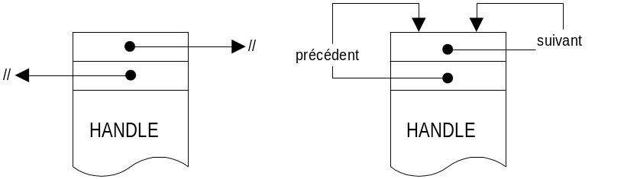Pour les pointeurs du handle dans le cas d’une liste vide (càd sans élément), il suffit de les faire pointer sur le handle lui-même. Ainsi, la liste n’est plus jamais vide et contient toujours au moins le handle comme élément particulier !

Différence de chaînage sur une liste vide

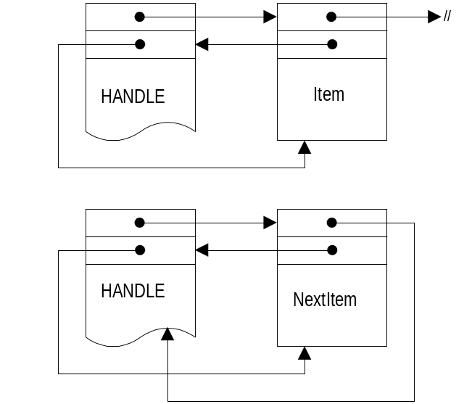 Pour le cas du pointeur suivant du dernier élément de la liste habituellement NULL, il suffit de le faire pointer vers la tête de liste (le handle) :

Bouclage circulaire des chaînages doubles

L’insertion d’un élément se fait alors en simplement 4 affectations de pointeurs sans aucun test et pour tous les cas de figures : liste vide, insertion en tête, en queue ou entre deux éléments :
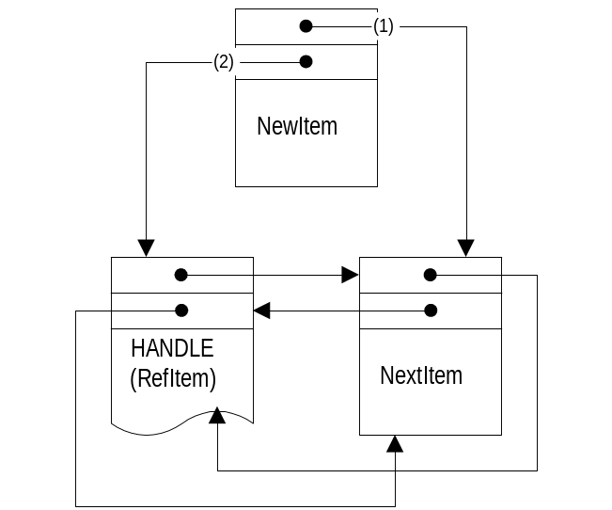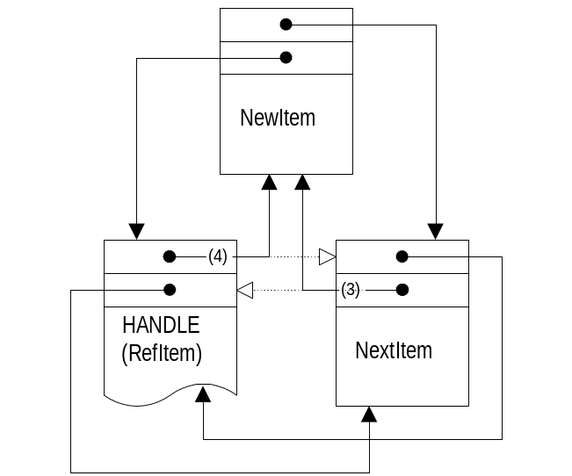

// préparation du nouvel item  (1) pNewItem->next = pRefItem->next;  (2) pNewItem->prev = pRefItem; | // insertion de l'item  (3) pRefItem->next->prev = pNewItem;  (4) pRefItem->next = pNewItem;

Inversement, cette implémentation permet également de n’utiliser qu’une seule méthode pour tous les cas d’extraction d’un élément d’une liste.

// on shunte les liens autour de l'item à extraire
pItem->next->prev = pItem->prev;
pItem->prev->next = pItem->next;

// puis on casse les liens de l'item vers la liste
pItem->next = NULL;
pItem->prev = NULL;

NOTA : Avec cette technique, les conditions d’arrêt en interne lors d’un parcours de liste ou les tests de liste vide ne dépendent plus de pointeurs de valeurs NULL mais de tests d’égalité avec l’adresse du handle de liste.
En revanche du point de vue de l’utilisateur, lorsqu’il fait appel par exemple à List_GetNext sur une liste vide, il obtient bien un pointeur NULL en retour (et en aucun cas l’adresse du handle de liste !).

Décalage d’adresse pour l’entête de chaînage
Pour cacher l’ajout d’un entête contenant les pointeurs suivant et précédent, il est nécessaire de passer par la fonction d’allocation List_ItemNew fournie par le moteur. Cette dernière effectue une allocation dynamique de la taille de l’entête interne en plus de la taille requise en paramètre pour les données utilisateur. Elle renvoie ensuite l’adresse de début des données utile par un décalage d’adresse de la taille de l’entête à partir du début du bloc mémoire. Toutes les fonctions qui manipulent ensuite les éléments opèrent un décalage inverse en interne.

Tests de cohérence
Un minimum de tests de cohérence sont effectués pour déterminer si un élément à insérer n’est pas lié dans une liste ou au contraire si un élément à extraire est bien déjà lié. La limite de ces tests est que l’on ne sait pas quand un élément est lié, s’il l’est dans la liste dont on manipule le handle ou une autre.

Section critique
Pour permettre un accès concurrent (par plusieurs tâches simultanément sur la même liste) toutes les fonctions de manipulation de listes sont en exclusion mutuelle. Le handle de section critique est situé dans le handle de la liste.

Parcours de liste
Une fonction de parcours de liste est fournie aux utilisateurs : List_ForEachItem. Elle parcourt la liste depuis la tête en appelant une fonction de l’utilisateur recevant en paramètre un élément à la fois. Si la fonction renvoie FALSE, le parcours s’arrête.

Le détail d’implémentation important est qu’on utilise une variable intermédiaire pour récupérer l'élément suivant AVANT d'appeler la fonction de l'utilisateur. Car rien n’empêche cette fonction d’extraire l'élément courant de la liste. Les pointeurs de chaînage de l’élément seraient alors NULL en retour de fonction, rendant la suite du parcours impossible !

Fichier d’interface
Le fichier CSR_LIST.H contient les prototypes des types de données et des fonctions nécessaires à l’application pour manipuler des listes : création/destruction, insertion/extraction, itération, état, recherche. Une fonction de tri a été envisagée mais pas implémentée (il reste la solution de l’insertion ordonnée).

liste des procedures du module
NOM DE LA PROCEDURE | DESCRIPTION DE LA PROCEDURE
Création / Destruction
List_New | Alloue une instance de liste
List_Delete | Détruit une instance de liste
List_DeleteAll | Détruit tous les éléments d’une liste puis l’instance de liste
List_ItemNew | Alloue un élément de liste
List_ItemDelete | Détruit un élément de liste
Insertion / Extraction
List_AddTail | Ajoute un élément en fin de liste
List_AddHead | Ajoute un élément en tête de liste
List_RemoveHead | Extrait l’élément en tête de liste
List_RemoveTail | Extrait l’élément en fin de liste
List_InsertAfter | Insertion d’un élément après un autre
List_InsertBefore | Insertion d’un élément avant un autre
List_InsertInOrder | Insertion ordonnée d’un élément
List_MergeAfter | Insertion d’une liste dans une autre après un élément donné
List_MergeBefore | Insertion d’une liste dans une autre avant un élément donné
List_Remove | Extraction d’un élément d’une liste
Accès / Itération
List_GetHead | Renvoie l’élément de tête d’une liste
List_GetTail | Renvoie l’élément de queue d’une liste
List_GetNext | Renvoie l’élément suivant d’un élément de référence d’une liste
List_GetPrevious | Renvoie l’élément précédent d’un élément de référence d’une liste
List_ForEachItem | Parcours tous les éléments d’une liste en appliquant une fonction externe pour chacun.
List_EnterCriticalSection | Entre dans la section critique qui protège l’accès à la liste
List_LeaveCriticalSection | Sort de la section critique qui protège l’accès à la liste
Statut
List_IsEmpty | Teste si la liste est vide
List_GetCount | Renvoie le nombre d’éléments d’une liste
List_GetItemOverheadSize | Renvoie la taille de l’entête de chaînage placées avant chaque élément en mémoire.
Recherche
List_FindFirstHead | Renvoie le premier élément d’une liste satisfaisant une fonction de test en partant de la tête
List_FindFirstTail | Renvoie le premier élément d’une liste satisfaisant une fonction de test en partant de la queue
List_FindNext | Renvoie l’élément suivant correspondant à la recherche à partir du dernier élément trouvé en allant vers la queue
List_FindPrevious | Renvoie l’élément suivant correspondant à la recherche à partir du dernier élément trouvé en allant vers la tête

les fonctions

List_New
List_New

FONCTION : | Alloue un handle de liste vide.
SYNTAXE : | HLIST WINAPI List_New (VOID);
VALEUR DE RETOUR : | NULL  si échec d’allocation
REMARQUES : | Sans

List_Delete
List_Delete

FONCTION : | Détruit un handle de liste non-vide.
SYNTAXE : | BOOL WINAPI List_Delete (IN OUT HLIST *phList);
VALEUR DE RETOUR : | FALSE  si le pointeur de liste est invalide (NULL)  ou si la liste n’est pas vide.
REMARQUES : | Sans

List_DeleteAll
List_DeleteAll

FONCTION : | Détruit tous les éléments d’une liste puis le handle de liste.
SYNTAXE : | BOOL WINAPI List_DeleteAll (  IN OUT HLIST *phList,  list_func_action fAction,  PVOID Param);
VALEUR DE RETOUR : | FALSE  si le pointeur de liste est invalide (NULL)  ou si fAction renvoie FALSE
REMARQUES : | FAction et Param peuvent être NULL  Si fAction renvoie FALSE, la destruction s’arrête en l’état et le handle de liste n’est pas détruit.

List_ItemNew
List_ItemNew

FONCTION : | Alloue un élément de liste.
SYNTAXE : | PVOID WINAPI List_ItemNew (  HLIST hList,  DWORD SizeOfItem) ;
VALEUR DE RETOUR : | NULL  si l’allocation dynamique échoue.
REMARQUES : | La taille de l’entête de chaînage est ajouté à SizeOfItem avant l’allocation du bloc de mémoire.  L’adresse retournée est celle des données utiles (décalage de la taille de l’entête de l’adresse du début du bloc).

List_ItemDelete
List_ItemDelete

FONCTION : | Destruction d’un élément de liste.
SYNTAXE : | BOOL WINAPI List_ItemDelete (  HLIST hList,  PVOID *Item)
VALEUR DE RETOUR : | FALSE  si le pointeur d’élément est invalide (NULL)  ou si l’élément est déjà lié dans une liste.
REMARQUES : | N’oubliez pas d’extraire l’élément de la liste avant de le détruire.

List_AddHead
List_AddHead

FONCTION : | ajout d’un élément en tête d’une liste.
SYNTAXE : | BOOL WINAPI List_AddHead (  HLIST hList,  PVOID NewItem)
VALEUR DE RETOUR : | FALSE  si le pointeur d’élément à insérer NewItem est NULL  ou si le handle de liste hList est invalide (NULL)
REMARQUES : | Sans

List_AddTail
List_AddTail

FONCTION : | ajout d’un élément à la fin d’une liste.
SYNTAXE : | BOOL WINAPI List_AddTail (  HLIST hList,  PVOID NewItem)
VALEUR DE RETOUR : | FALSE  si le pointeur d’élément à insérer NewItem est NULL  ou si le handle de liste hList est invalide (NULL)
REMARQUES : | Sans

List_RemoveHead
List_RemoveHead

FONCTION : | Extraction de l’élément en tête d’une liste.
SYNTAXE : | PVOID WINAPI List_RemoveHead (HLIST hList);
VALEUR DE RETOUR : | NULL  si le pointeur de liste est invalide (NULL)  ou si la liste est vide.
REMARQUES : | L’extraction d’un élément d’une liste ne signifie pas qu’il est détruit (cf. List_ItemDelete).

List_RemoveTail
List_RemoveTail

FONCTION : | Extraction de l’élément en queue d’une liste.
SYNTAXE : | PVOID WINAPI List_RemoveTail (HLIST hList);
VALEUR DE RETOUR : | NULL  si le pointeur de liste est invalide (NULL)  ou si la liste est vide.
REMARQUES : | L’extraction d’un élément d’une liste ne signifie pas qu’il est détruit (cf. List_ItemDelete).

List_InsertAfter
List_InsertAfter

FONCTION : | Insertion d’un élément après un autre dans une liste.
SYNTAXE : | BOOL WINAPI List_InsertAfter (  HLIST hList,  PVOID RefItem,  PVOID NewItem)
VALEUR DE RETOUR : | FALSE  si le pointeur de liste hList est NULL  ou si l’élément de référence RefItem n’est pas lié dans une liste.  ou si l’élément à insérer NewItem est déjà lié
REMARQUES : | Si RefItem est NULL, l’insertion est faite en tête de liste.  Il n’y a pas de test de cohérence pour déterminer si l’élément de référence est bien lié à la liste en paramètre et pas à une autre.

List_InsertBefore
List_InsertBefore

FONCTION : | Insertion d’un élément avant un autre dans une liste.
SYNTAXE : | BOOL WINAPI List_InsertBefore (  HLIST hList,  PVOID RefItem,  PVOID NewItem)
VALEUR DE RETOUR : | FALSE  si le pointeur de liste hList est NULL  ou si l’élément de référence RefItem n’est pas lié dans une liste.  ou si l’élément à insérer NewItem est déjà lié
REMARQUES : | Si RefItem est NULL, l’insertion est faite en fin de liste.  Il n’y a pas de test de cohérence pour déterminer si l’élément de référence est bien lié à la liste en paramètre et pas à une autre.

List_MergeAfter
List_MergeAfter

FONCTION : | Insertion de tous les éléments d’une liste après un élément donné d’une autre.
SYNTAXE : | BOOL WINAPI List_MergeAfter (  HLIST hList,  PVOID RefItem,  HLIST hListToMerge)
VALEUR DE RETOUR : | FALSE  si le pointeur de liste à insérer hListToMerge  ou de destination hList est invalide (NULL)  ou si l’élément de référence n’est pas lié dans une liste.
REMARQUES : | Si RefItem est NULL, l’insertion est faite en tête de hList.  En retour, hListToMerge est une liste vide.  Il n’y a pas de test de cohérence pour déterminer si l’élément de référence est bien lié à la liste de destination et pas à une autre.

List_MergeBefore
List_MergeBefore

FONCTION : | Insertion de tous les éléments d’une liste avant un élément donné d’une autre.
SYNTAXE : | BOOL WINAPI List_MergeBefore (  HLIST hList,  PVOID RefItem,  HLIST hListToMerge)
VALEUR DE RETOUR : | FALSE  si le pointeur de liste à insérer hListToMerge  ou de destination hList est invalide (NULL)  ou si l’élément de référence n’est pas lié dans une liste.
REMARQUES : | Si RefItem est NULL, l’insertion est faite en fin de hList.  En retour, hListToMerge est une liste vide.  Il n’y a pas de test de cohérence pour déterminer si l’élément de référence est bien lié à la liste de destination et pas à une autre.

List_InsertInOrder
List_InsertInOrder

FONCTION : | Insertion ordonnée d’un élément dans une liste.
SYNTAXE : | BOOL WINAPI List_InsertInOrder (  HLIST hList,  PVOID NewItem,  list_func_compare Compare,  BOOL Duplicate)
VALEUR DE RETOUR : | FALSE  si le pointeur de liste hList est invalide (NULL)  ou si l’élément à insérer est déjà lié dans une liste  ou si l’élément est déjà dans la liste et que les doublons sont refusés (Duplicate = FALSE).
REMARQUES : | Définition de la fonction de comparaison :  typedef enum  {  LIST_IS_LOWER = -1,  LIST_IS_EQUAL,  LIST_IS_GREATER  }  list_enum_compare;  typedef list_enum_compare (WINAPI * list_func_compare)  (PVOID FirstItem, PVOID SecondItem);  Si Duplicate vaut TRUE, les doublons sont autorisés (LIST_IS_EQUAL en retour de Compare).  NOTA : L’ordre croissant ou décroissant dépend du test de comparaison. Pour un doublon, l’insertion est faîte en tête de ses clones.

List_Remove
List_Remove

FONCTION : | Extraction d’un élément d’une liste.
SYNTAXE : | PVOID WINAPI List_Remove (HLIST hList, PVOID Item)
VALEUR DE RETOUR : | FALSE  si le pointeur d’élément à insérer ou de liste est invalide (NULL)  ou si l’élément à extraire n’est pas lié dans une liste.
REMARQUES : | L’extraction d’un élément d’une liste ne signifie pas qu’il est détruit (cf. List_ItemDelete).  Il n’y a pas de test de cohérence pour déterminer si l’élément à extraire est bien lié à la liste hList.

List_GetHead
List_GetHead

FONCTION : | Renvoie de l’élément en tête d’une liste.
SYNTAXE : | PVOID WINAPI List_GetHead (HLIST hList)
VALEUR DE RETOUR : | NULL  si le pointeur de liste est invalide (NULL)  ou si la liste est vide.
REMARQUES : | Le renvoie d’un élément d’une liste ne signifie pas qu’il est extrait de la liste (cf. List_RemoveHead).

List_GetTail
List_GetTail

FONCTION : | Renvoie de l’élément en queue d’une liste.
SYNTAXE : | PVOID WINAPI List_GetTail (HLIST hList)
VALEUR DE RETOUR : | NULL  si le pointeur de liste est invalide (NULL)  ou si la liste est vide.
REMARQUES : | Le renvoie d’un élément d’une liste ne signifie pas qu’il est extrait de la liste (cf. List_RemoveTail).

List_GetNext
List_GetNext

FONCTION : | Renvoie l’élément suivant d’un élément donné d’une liste.
SYNTAXE : | PVOID WINAPI List_GetNext (  HLIST hList,  PVOID RefItem)
VALEUR DE RETOUR : | FALSE  si le pointeur de liste hList est NULL  ou si l’élément de référence n’est pas lié dans une liste.
REMARQUES : | Si RefItem est NULL, la fonction renvoie l’élément de tête.  Il n’y a pas de test de cohérence pour déterminer si l’élément de référence est bien lié à la liste hList en paramètre et pas à une autre.

List_GetPrevious
List_GetPrevious

FONCTION : | Renvoie l’élément précédant d’un élément donné d’une liste.
SYNTAXE : | PVOID WINAPI List_GetPrevious (  HLIST hList,  PVOID RefItem)
VALEUR DE RETOUR : | FALSE  si le pointeur de liste hList est NULL  ou si l’élément de référence n’est pas lié dans une liste.
REMARQUES : | Si RefItem est NULL, la fonction renvoie l’élément de queue.  Il n’y a pas de test de cohérence pour déterminer si l’élément de référence est bien lié à la liste hList en paramètre et pas à une autre.

List_ForEachItem
List_ForEachItem

FONCTION : | Effectue une action sur tous les éléments d’une liste.
SYNTAXE : | BOOL WINAPI List_ForEachItem (  HLIST hList,  list_func_action fAction,  PVOID Param)
VALEUR DE RETOUR : | FALSE  si le pointeur de liste hList est invalide (NULL)  ou si fAction renvoie FALSE sur un élément
REMARQUES : | Définition de la fonction de traitement :  typedef BOOL (WINAPI * list_func_action)(PVOID Item, PVOID Param);  Le parcours de la liste est stoppé si la fonction fAction renvoie FALSE.

List_EnterCriticalSection
List_EnterCriticalSection

FONCTION : | Entre dans la section critique utilisée en interne par une liste.
SYNTAXE : | BOOL WINAPI List_EnterCriticalSection (HLIST hList)
VALEUR DE RETOUR : | FALSE  si le pointeur de liste hList est invalide (NULL)
REMARQUES : | Permet de manipuler les éléments d’une liste partagée entre plusieurs threads en se protégeant des accès concurrentiels.

List_LeaveCriticalSection
List_EnterCriticalSection

FONCTION : | Sort de la section critique utilisée en interne par une liste.
SYNTAXE : | BOOL WINAPI List_LeaveCriticalSection (HLIST hList)
VALEUR DE RETOUR : | FALSE  si le pointeur de liste hList est invalide (NULL)
REMARQUES : | Permet de manipuler les éléments d’une liste partagée entre plusieurs threads en se protégeant des accès concurrentiels.

List_IsEmpty
List_IsEmpty

FONCTION : | Teste si une liste est vide
SYNTAXE : | BOOL WINAPI List_IsEmpty(HLIST hList)
VALEUR DE RETOUR : | FALSE  si le pointeur de liste hList est invalide (NULL)  ou si la liste contient au moins un élément
REMARQUES : | Sans

List_GetCount
List_GetCount

FONCTION : | Renvoie le nombre d’éléments d’une liste
SYNTAXE : | DWORD WINAPI List_GetCount(HLIST hList)
VALEUR DE RETOUR : | 0  si le pointeur de liste hList est invalide (NULL)  ou si la liste est vide
REMARQUES : | Un compteur est maintenu dans le handle de liste, il n’y a donc pas de parcours de liste pour compter le nombre d’éléments.

List_GetItemOverheadSize
List_GetItemOverheadSize

FONCTION : | Renvoie la taille de l’entête de chaînage de chaque élément d’une liste
SYNTAXE : | DWORD WINAPI List_GetItemOverheadSize (VOID)
VALEUR DE RETOUR : | La taille pour deux pointeurs
REMARQUES : | Sans

List_FindFirstHEAD
List_FindFirstHead

FONCTION : | Recherche séquentielle des occurrences d’un élément dans une liste en allant de la tête vers la queue.
SYNTAXE : | PVOID WINAPI List_FindFirstHead (  list_struct_find *pFind)
VALEUR DE RETOUR : | NULL  si un premier élément est introuvable
REMARQUES : | Définition de la structure de recherche et de la fonction de comparaison :  typedef struct ListFind  {  IN HLIST hList;  IN PVOID ItemToFind;  IN list_func_equal Equal;  OUT PVOID LastItemFound;  OUT DWORD LastFoundCount;  }  list_struct_find;  typedef BOOL (WINAPI * list_func_equal)  (PVOID ItemToFind, PVOID CurrentItem);  La structure ListFind contient une réplique éventuelle de l’élément à rechercher dans la liste (ItemToFind peut être NULL) et une fonction de comparaison. La fonction de comparaison est appelée pour chaque élément de la liste et reçoit en paramètre l’élément à rechercher ItemToFind et l’élément courant.  List_FindFirstHead commence son parcours par la tête de liste et s’arrête en fin de liste ou dès que la fonction de comparaison renvoie TRUE.  L’élément trouvé est renvoyé en retour de fonction et dans LastItemFound. LastFoundCount s’incrémente pour chaque élément trouvé.  Pour trouver l’élément suivant utilisé la même structure ListFind avec ListFindNext.

List_FindNext
List_FindNext

FONCTION : | Recherche séquentielle des occurrences d’un élément dans une liste de la tête vers la queue.
SYNTAXE : | PVOID WINAPI List_FindNext (list_struct_find *pFind)
VALEUR DE RETOUR : | NULL  si un élément suivant est introuvable
REMARQUES : | Définition de la structure de recherche et de la fonction de comparaison :  typedef struct ListFind  {  IN HLIST hList;  IN PVOID ItemToFind;  IN list_func_equal Equal;  OUT PVOID LastItemFound;  OUT DWORD LastFoundCount;  }  list_struct_find;  typedef BOOL (WINAPI * list_func_equal)  (PVOID ItemToFind, PVOID CurrentItem);  La structure ListFind doit avoir été d’abord utilisée dans un appel précédant à List_FindFirstHead (s’y reporter).

List_FindFirstTAIL
List_FindFirstTail

FONCTION : | Recherche séquentielle des occurrences d’un élément dans une liste en allant de la queue vers la tête.
SYNTAXE : | PVOID WINAPI List_FindFirstTail (  list_struct_find *pFind)
VALEUR DE RETOUR : | NULL  si un premier élément est introuvable
REMARQUES : | Définition de la structure de recherche et de la fonction de comparaison :  typedef struct ListFind  {  IN HLIST hList;  IN PVOID ItemToFind;  IN list_func_equal Equal;  OUT PVOID LastItemFound;  OUT DWORD LastFoundCount;  }  list_struct_find;  typedef BOOL (WINAPI * list_func_equal)  (PVOID ItemToFind, PVOID CurrentItem);  La structure ListFind contient une réplique éventuelle de l’élément à rechercher dans la liste (ItemToFind peut être NULL) et une fonction de comparaison. La fonction de comparaison est appelée pour chaque élément de la liste et reçoit en paramètre l’élément à rechercher ItemToFind et l’élément courant.  List_FindFirstTail commence son parcours par la tête de liste et s’arrête en fin de liste ou dès que la fonction de comparaison renvoie TRUE.  L’élément trouvé est renvoyé en retour de fonction et dans LastItemFound. LastFoundCount s’incrémente pour chaque élément trouvé.  Pour trouver l’élément suivant utilisé la même structure ListFind avec ListFindPrevious.

List_FindPREVIOUS
List_FindPrevious

FONCTION : | Recherche séquentielle des occurrences d’un élément dans une liste de la queue vers la tête.
SYNTAXE : | PVOID WINAPI List_FindPrevious (  list_struct_find *pFind)
VALEUR DE RETOUR : | NULL  si un élément suivant est introuvable
REMARQUES : | Définition de la structure de recherche et de la fonction de comparaison :  typedef struct ListFind  {  IN HLIST hList;  IN PVOID ItemToFind;  IN list_func_equal Equal;  OUT PVOID LastItemFound;  OUT DWORD LastFoundCount;  }  list_struct_find;  typedef BOOL (WINAPI * list_func_equal)  (PVOID ItemToFind, PVOID CurrentItem);  La structure ListFind doit avoir été d’abord utilisée dans un appel précédant à List_FindFirstTail (s’y reporter).

FOURNITURE

type de compilation
La librairie CSR_LIST.LIB a été générée avec l’environnement Visual Studio C++ 6.0.

zone d’archivage
Afin d’être accessible par tout le monde, cette librairie se trouve dans la zone d’archivage de la modulothèque :

L:\commun_nt\LIST\Y.Y.Y\CSR_LIST.H et
L:\commun_nt\LIST\Y.Y.Y\CSR_LIST.LIB

Y.Y.Y: indice de la version du module (voir fiche de version logicielle associée)

